Lección 8: Grupos de hasta 110
- Midamos longitudes que son más largas que 100 cubos.

8.1: Longitudes largas con cubos pequeños
Representa tu medida. Usa dibujos, números o palabras.

8.2: Representaciones de números grandes
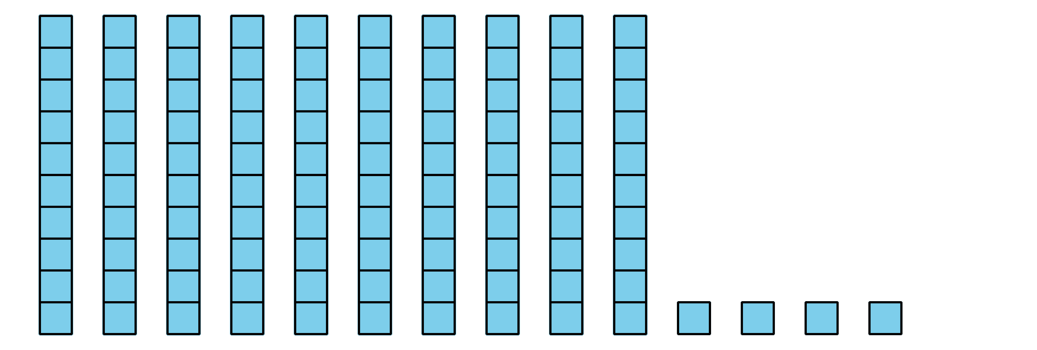
© CC BY 2021 Illustrative Mathematics®

